**Válečná hospodářská politika na Ukrajině**

Úvod – na Ukrajině od 24.2.2022 začala válka, což vedlo k mnoha změnám v Ukrajinské hospodářské politice, z hlediska exportu, daní a vydávání dluhopisů

V důsledku války přestalo mnoho podniků pracovat, další byly nuceny omezit výrobu, či poskytování služeb. V reakci na to přišla daňová reforma, která má za cíl co nejvíce usnadnit podnikání v době války.

Místo klasického 20 % DPH a 18 % daně z příjmů právnických osob (Corporate income tax) se DPH a daň z příjmů ruší, místo toho se zavádí 2% daň z obratu, ale pouze dobrovolně.

Další změnou je snížení regulace, zrušení kontrol atd., vše s cílem co nejvíce ulehčit podnikatelům provozování podniků.

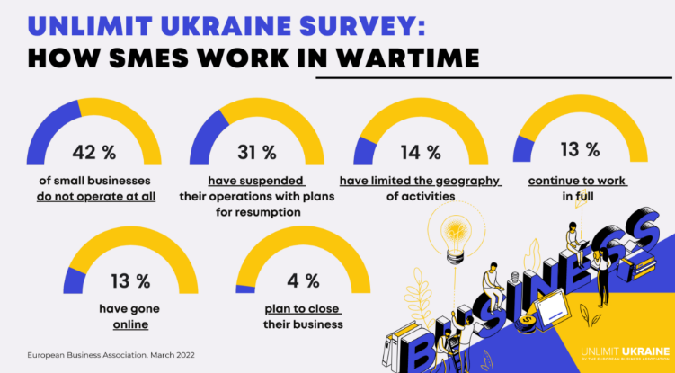

Dalším opatřením bylo omezení vývozu mnoha plodin a potravin, což vede k vysokému růstu cen (pšenice po oznámení na světovém trhu stoupla o 40 % během jednoho týdne, nejvyšší nárůst v historii). Důvodem je to, že Rusko a Ukrajina pěstují a vyrábí mnoho surovin, které nyní v důsledku války nebude možné exportovat. To může vést v mnoha oblastech k obrovským nárůstům cen a nedostatku jídla, v důsledku toho i k civilním nepokojům. Například Egypt dováží více než 85 % své spotřeby pšenice z Ruska a Ukrajiny.

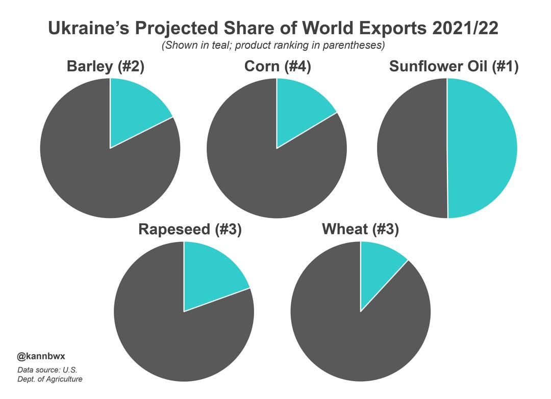

Válečné dluhopisy slouží k využití patriotismu obyvatelstva a získání peněžních prostředků pro vládu na financování armády. Historicky jsou celkem běžné, například během druhé světové války USA dokázalo od více než 80 milionů občanů vybrat celkově přibližně 180 miliard dolarů.   
Ukrajina začala vydávat jednoroční válečné dluhopisy s 11 % výnosem během března, zatím ve třech emisích vybrali přibližně 685 milionů dolarů. Poslední emise byla speciální tím, že byla poprvé vydána v dolarech, veškeré předchozí dluhopisy byly v hřivnách. Tyto dolarové válečné dluhopisy mají ve srovnání s předchozími menší výnos, pouze 3.7 %.

Zdroje

<https://www.newstream.cz/politika/ukrajina-meni-ekonomiku-i-dane-rusi-dph-i-dan-zprijmu-zakazuje-export-surovin>

<https://fortune.com/2022/03/15/ukraine-zelenskyy-paying-taxes-voluntary-small-businesses/>

[**https://taxsummaries.pwc.com/ukraine/corporate/other-taxes**](https://taxsummaries.pwc.com/ukraine/corporate/other-taxes)

[**https://report.az/en/region/zelensky-reveals-initial-steps-of-tax-reform-in-ukraine/**](https://report.az/en/region/zelensky-reveals-initial-steps-of-tax-reform-in-ukraine/)

[**https://www.nationalgeographic.com/environment/article/war-in-ukraine-could-plunge-world-into-food-shortages**](https://www.nationalgeographic.com/environment/article/war-in-ukraine-could-plunge-world-into-food-shortages)